UNIVERSIDAD NACIONAL DE INGENIERÍA
FACULTAD DE INGENIERÍA INDUSTRIAL Y DE SISTEMAS

VISUALIZACIÓN FINAL DE LA SOLUCIÓN

“NETTALCO”

SI807-U SISTEMA DE INTELIGENCIA DE NEGOCIOS

Grupo 5
Integrantes:

- Grijalva Parra, Francisco Leonel 20220071I
- Loayza Segura, Roger Salvador 20220018K
- Otero Vicente, Daniel Mauricio 20220288H

PROFESOR: Dr. Ing ARADIEL CASTANEDA, HILARIO
CICLO: 2025-II Fecha: 15-12-25

Contenido
1. Introducción 3
2. Dashboard 1: Cantidad de Prendas por Talla 3
3. Dashboard 2: Productos Más Vendidos 4
4. Dashboard 3: Cantidad de Transacciones por Franja Horaria 4
5. Dashboard 4: Crecimiento de Nettalco en el Tiempo (Total de Prendas Vendidas) 5
7. Dashboard 6: Ventas de Clientes Nuevos y Concentración de Ingresos 7
8. Dashboard 7: Estadísticos de Ventas por Cliente 7
10. Conclusión de la Visualización 9

Introducción
La visualización final de la solución fue implementada en la nube utilizando Google Looker Studio, conectada directamente al Data Warehouse en BigQuery, el cual se alimenta desde la Zona Oro del Data Lake. Los dashboards desarrollados permiten analizar indicadores clave de desempeño (KPIs) operativos y gerenciales, orientados a resolver la problemática de optimización de producción, ventas y eficiencia operativa de la empresa Nettalco.
Se diseñaron dashboards integrados, coherentes entre sí, que permiten una visión tanto operativa (día a día) como estratégica (toma de decisiones gerenciales).
Link: https://lookerstudio.google.com/reporting/9139c4d1-2f52-4bd1-9e86-97b7554b2d58

Dashboard 1: Cantidad de Prendas por Talla
Descripción
Este dashboard muestra la distribución del total de prendas producidas según la talla (XS, S, MED, LG, XL, entre otras).
KPIs Principales
- Total de prendas por talla
- Participación porcentual por talla

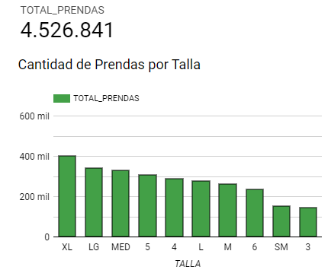
Análisis
El gráfico evidencia que la producción se concentra principalmente en las tallas XL, LG y MED, lo que sugiere que estas tallas representan la mayor demanda del mercado. Las tallas más pequeñas presentan menor volumen, lo cual podría corresponder a nichos específicos de clientes o a una menor rotación comercial.
Valor para el negocio
Este dashboard permite:
- Ajustar la planificación de producción
- Reducir sobreproducción de tallas de baja demanda
- Optimizar inventarios según tendencias reales del mercado

Dashboard 2: Productos Más Vendidos
Descripción
Presenta los estilos de productos con mayor volumen de ventas acumuladas.
KPIs Principales
- Total de prendas vendidas por estilo
- Ranking de productos más vendidos

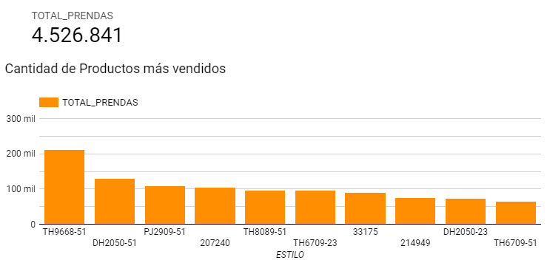

Análisis
Se observa que ciertos estilos concentran una parte significativa de las ventas totales, evidenciando una alta aceptación en el mercado. Por el contrario, otros estilos muestran menor rotación.
Valor para el negocio
Este dashboard apoya:
- Decisiones de continuidad o descontinuación de productos
- Estrategias de marketing focalizadas
- Promociones dirigidas a estilos con menor desempeño

Dashboard 3: Cantidad de Transacciones por Franja Horaria
Descripción
Analiza el número de transacciones realizadas según la franja horaria del día (mañana, tarde, noche y madrugada).
KPIs Principales
- Total de transacciones por franja horaria
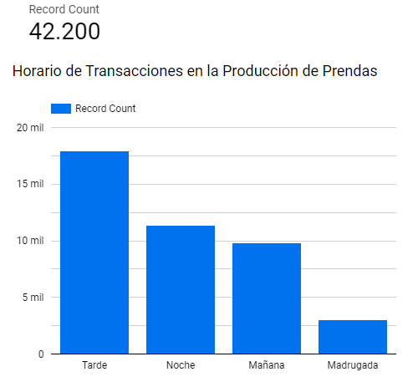

Análisis
La franja tarde concentra el mayor número de transacciones, superando las 15,000, seguida por la noche y la mañana. La madrugada presenta un volumen significativamente menor, lo que indica baja actividad comercial en ese periodo.
Valor para el negocio
Permite:
- Optimizar turnos de trabajo
- Ajustar recursos operativos
- Identificar horarios críticos de atención y producción

Dashboard 4: Crecimiento de Nettalco en el Tiempo (Total de Prendas Vendidas)
Descripción
Muestra la evolución acumulada del total de prendas vendidas durante el período analizado (del 1 de enero al 2 de febrero).
KPIs Principales
- Total acumulado de prendas vendidas
- Tendencia temporal de crecimiento

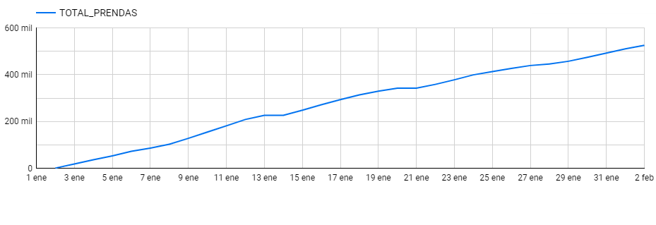
Análisis
Se observa un crecimiento constante de las ventas, alcanzando cerca de 600,000 prendas, lo que indica una demanda sostenida y un desempeño positivo del negocio en el periodo evaluado.
Valor para el negocio
Este dashboard permite:
- Monitorear el crecimiento del negocio
- Evaluar el impacto de decisiones comerciales
- Sustentar proyecciones de ventas futuras

- Dashboard 5: Eficiencia Operativa Porcentual
Descripción
Representa la eficiencia diaria del proceso productivo durante el mismo período.
KPIs Principales
- Eficiencia porcentual diaria
- Valores mínimos y máximos de eficiencia

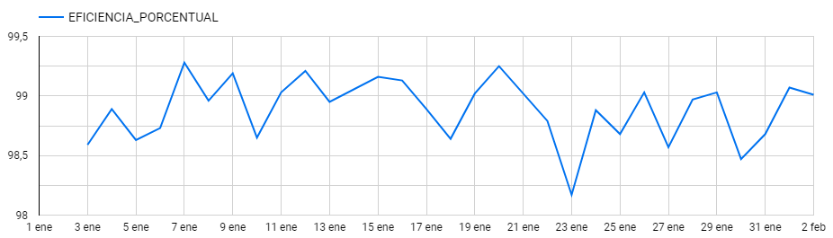
Análisis
La eficiencia se mantiene entre 98% y 99.5%, mostrando un proceso productivo estable, con ligeras fluctuaciones que podrían estar asociadas a variaciones operativas normales.
Valor para el negocio
Permite:
- Detectar caídas de eficiencia
- Monitorear estabilidad operativa
- Apoyar decisiones de mejora continua

Dashboard 6: Ventas de Clientes Nuevos y Concentración de Ingresos
Descripción
Analiza la distribución de ventas entre clientes, con énfasis en clientes nuevos y principales compradores.
KPIs Principales
- Participación porcentual por cliente
- Concentración de ventas

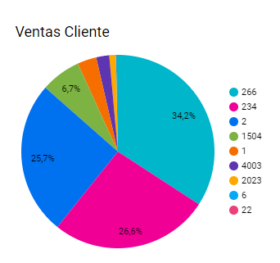

Análisis
Los clientes 266 y 234 concentran más del 60% de las ventas totales, lo que evidencia una alta dependencia de estos clientes estratégicos.
Valor para el negocio
Este dashboard permite:
- Identificar clientes críticos
- Diseñar estrategias de fidelización
- Reducir riesgos por dependencia excesiva de pocos clientes

Dashboard 7: Estadísticos de Ventas por Cliente
Descripción
Presenta métricas de frecuencia de compra y promedio de prendas por cliente.
KPIs Principales
- Frecuencia de compra
- Promedio de prendas por transacción

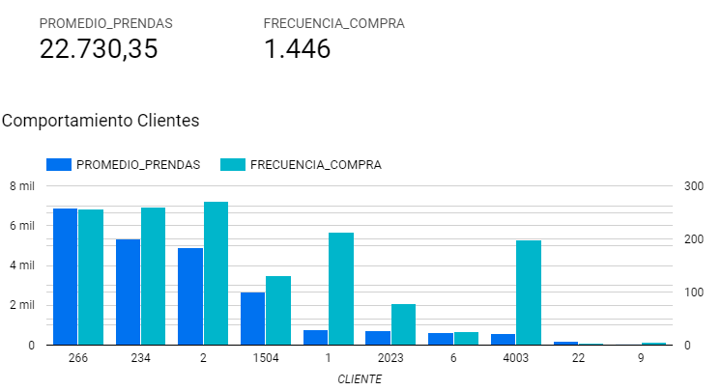
Análisis
Los clientes 266 y 234 destacan tanto en frecuencia como en volumen promedio. Otros clientes presentan oportunidades claras de crecimiento, ya sea aumentando la frecuencia o el volumen por compra.
Valor para el negocio
Facilita:
- Segmentación de clientes
- Estrategias comerciales personalizadas
- Incremento del valor del cliente (CLV)

- Dashboard 8: Predicción de Ventas de Nettalco

Descripción
Muestra el comportamiento histórico de ventas junto con una proyección basada en tendencias y promedios móviles.

KPIs Principales
- Ventas históricas
- Promedio móvil
- Tendencias temporales

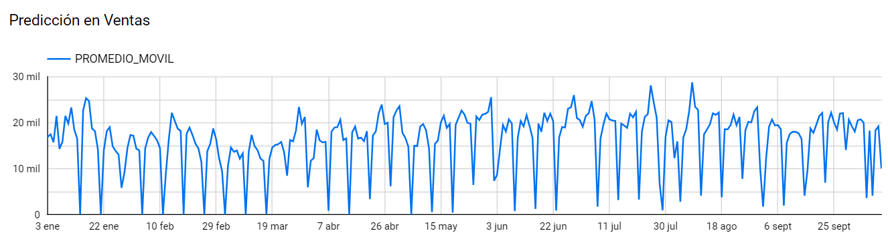

Análisis
Se observan patrones cíclicos que sugieren estacionalidad, con picos cercanos a 30,000 prendas y caídas periódicas. La tendencia general se mantiene estable en el tiempo.
Valor para el negocio

Este dashboard apoya:
- Planificación de producción
- Anticipación de picos de demanda
- Toma de decisiones basadas en tendencias históricas

Conclusión de la Visualización
La implementación de los dashboards permite una visión integral del negocio, combinando indicadores operativos y gerenciales. La solución de visualización desarrollada responde directamente a la problemática de Nettalco, facilitando el control de la producción, el análisis de ventas, la evaluación de eficiencia y la toma de decisiones estratégicas basadas en datos confiables.

